**顾小白**

**求职意向：**

**web开发**

**（1年经验）**

**教育经历**

**2014.09-2018.06 苏州市软件学院 软件工程专业 本科**

**获得荣誉：**

* 2015-2017年连续2年获得校奖学金一等奖
* 2018年度“三等奖”学金

**项目经历**

**掌握技能**

**工作经历**

**2018.09-至今 苏州市人人有限公司 技术部门 web前端**

* 主要负责开发HTML5小游戏； 根据需求文档开发应用模块；对应用模块进行单元测试和功能测试。
* 使用HTML标记、div+css+javascript Dom操作等前端WEB技术进行网站的开发与制造。
* 实习期间学习到很多技能，受益匪浅。
* 极大地锻炼了自己的逻辑思维能力以及分析、解决问题的能力。

**2018.07-2018.08 江苏欣欣仪器有限公司 技术部门 网页设计**

* 跟随部门领导进行公司网页的设计开发和维护工作。
* 阅读大量英文材料，整理网站内容。
* 分别用到Myeclipse开发工具、orcal数据库、ssh、javascript、jquery等开发技术，现几大功能运行稳定，运算速度明显变快。

**2018.12-2019.02 苏州市人人有限公司 XX学生管理系统**

**2018.09-2018.11 苏州市人人有限公司 XX安全卫士**

**2018.07-2018.08 江苏欣欣仪器有限公司 XX仪器扫描系统**

* 取得证书：计算机等级证书三级（网络技术） 、网页设计师证书
* 操作系统：Windows、Linux、Unix、iOS
* 编程软件：Delphi、VC++
* 计算机语言：HTML、CSS、JS、C++、Flash/Flex

年龄：22岁

民族：汉族

籍贯：湖北

现居：上海市

面貌：党员

婚姻：未婚

**基本信息**

186-0000-0000

（微信同手机号）

12345678@163.com

**联系方式**





**一：有且只有一个求职意向**

很多学生写简历的时候不写求职意向，或者写了很多意向岗位，这些都会导致你的简历没有针对性，而且HR会觉得你没有明确的职业规划，从而错失了面试机会。

**二：放一张专业的求职照**

现在的人都是视觉性动物，一张好看的求职照会让HR眼前一亮，从而获得更多的面试机会，所以如果放求职照，一定要显得职业。当然，如果你颜值太低，不放也是可以的。

**三：一页纸原则**

大家都知道，HR每天要看很多的简历，如果你的简历内容超过一页甚至更多，HR可能就没有那么多的时间和精力去看你的简历，所以，尽量在一页纸的简历中展现自己。除非你的经历真的很多而且都是相关的，稍微超过一些也是可以的。

**四：工作/实习经历描述要写出你的能力**

工作/实习经历很多同学只写标题，或者只写岗位职责，这都是错误的，应该具体描述“你做了什么？如何做？结果如何？”，这样才能展现你的能力。

**五：不要出现口语化字样**

写简历不是写作文，职业化很重要，所以尽量不要写“你，我，他”之类的人称代词，建议句式为动词开头，如：负责XXXXXXXXX工作，采用了XXXXXXXX方法，达到XXXXXXXX结果。

**六：描述尽量客观，不要主观**

有一些同学，喜欢在描述工作经历，或者自我评价的时候，单纯的写自己的想法或者自己对自己的评价，缺乏客观事实的支持，给HR的感觉就像“王婆卖瓜，自卖自夸”。

**七：不要在简历中附上你的证书和奖状**

如果你有正式和奖状，在简历中写明即可，无需把附件全部附到简历中去，这样一方面显得简历很大（正常简历100k左右，太大会影响HR下载），另一方面完全是无用功，证书入职的时候带上需要的即可，当然，公司要求附到简历中另议。

**八：不要掺假**

整个简历一定要真实，千万不要试图编造经历，不能掺假。否则大公司会进行背调，会出现诚信问题。

**写好简历的8条建议 （简历写完点击delete键删掉此页即可）**

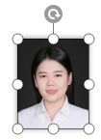

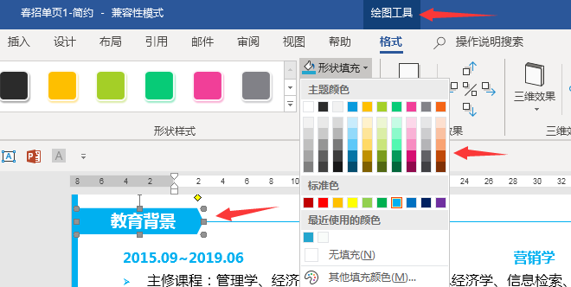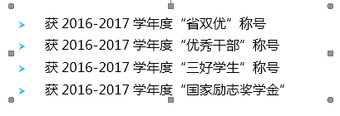

**简历编辑指导建议 （简历写完点击delete键删掉此页即可）**

**1**

**2**

**3**

**4**

**5**

**替换照片**

**赠送资料地址**

方法1：鼠标点击模板中的照片，按Delete键删除。

复制自己的证件照，粘贴到相同位置，设置图片位置“浮于文字上方”。

方法2：鼠标点击模板中的照片，点击图片工具，用图片填充，选择你的证件照。

**替换图标**

鼠标点击模板中的图标，按Delete键删除。

复制赠送的图标，粘贴到你想放的位置，设置图片位置“浮于文字上方”。

**文本框调整**

**更换颜色**

赠送资料：行业求职指导、图标。下载地址：https://pan.baidu.com/s/1xHuxjGvGe7lR4k4f5dvuCw

鼠标点击文本框，就可以上下左右调整大小和位置。

想要更换模块或者文字的颜色，选中然后选择形状填充，替换颜色即可。